Specifikáció webrára – Labormérleg
– 5571

8 db alábbi típusú/gyártmányú labormérleg:

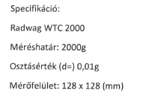

Helyettesítő terméket nem tudunk elfogadni. Más típusú és gyártmányú terméket tartalmazó ajánlatok érvénytelennek minősülnek.

